PEMERINTAH KABUPATEN NGANJUK
KECAMATAN BARON
Jalan Raya Baron No. 134 Tlp. 0358 771440
BARON -64394

PROSEDUR PERINGATAN DINI DAN EVAKUASI PENYELAMATAN
JIKA TERJADI BENCANA DI DALAM GEDUNG KANTOR KECAMATAN BARON KABUPATEN NGANJUK

- Segera tinggalkan gedung sesuai petunjuk tim evakuasi tanggap darurat atau ikuti arah jalur evakuasi/arah tanda keluar, jangan kembali untuk alasan apapun
- Turun atau berlarilah ikuti arah tanda keluar, jangan panik, saling membantu untuk memastikan evakuasi selamat
- Wanita tidak boleh menggunakan sepatu hak tinggi dan stoking pada saat evakuasi
- Beri bantuan terhadap orang difabel atau wanita sedang hamil
- Berkumpul di daerah aman yang telah ditentukan, tetap berkumpul sambil menunggu instruksi selanjutnya, pengawas tim tanggap darurat dibantu atasan masing-masing mendata jumlah karyawan, termasuk yang hilang dan terluka lalu melaporkan kepada koordinator
- Tetap tenang dan jangan panik
- Segera menuju tangga darurat / jalan keluar yang terdekat dengan berjalan biasa dengan cepat namun tidak berlari
- Janganlah membawa barang yang lebih besar dari tas kantor/tas tangan
- Beritahu orang lain / tamu yang masih berada di dalam ruangan lain untuk segera melakukan evakuasi
- Bila pandangan tertutup asap, berjalanlah dengan merayap pada tembok atau pegangan pada tangga, atur pernafasan pendek-pendek
- Jangan berbalik arah karena akan bertabrakan dengan orang-orang di belakang anda dan menghambat evakuasi
- Beri bantuan terhadap orang difabel atau wanita sedang hamil
- Segeralah menuju titik kumpul yang ada di tempat tersebut untuk menunggu instruksi berikutnya
Cara dasar untuk menyelamatkan diri saat gempa bumi yakni dengan metode :
Drop, Cover, Hold On.
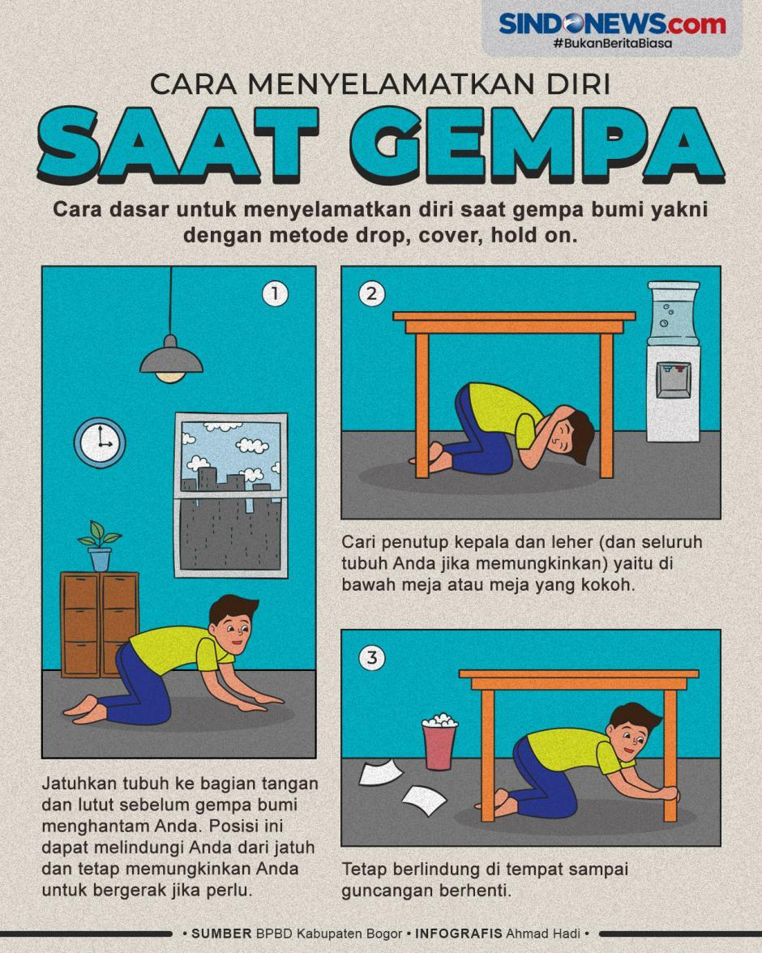
Alat Pemadam Api Ringan atau yang biasa disingkat dengan APAR adalah alat yang digunakan untuk mengendalikan dan memadamkan api dalam kasus kebakaran kecil. APAR berbentuk tabung dan didalamnya berisikan media khusus yang dapat memadamkan api.

Petunjuk penggunaan APAR :
